Navarra de Etiquetaje (Grupo Docuworld Packaging) participa en el I Encuentro sobre oportunidades y tendencias del Packaging Inteligente y Activo organizado por Functional Print Cluster y CW Consulting.

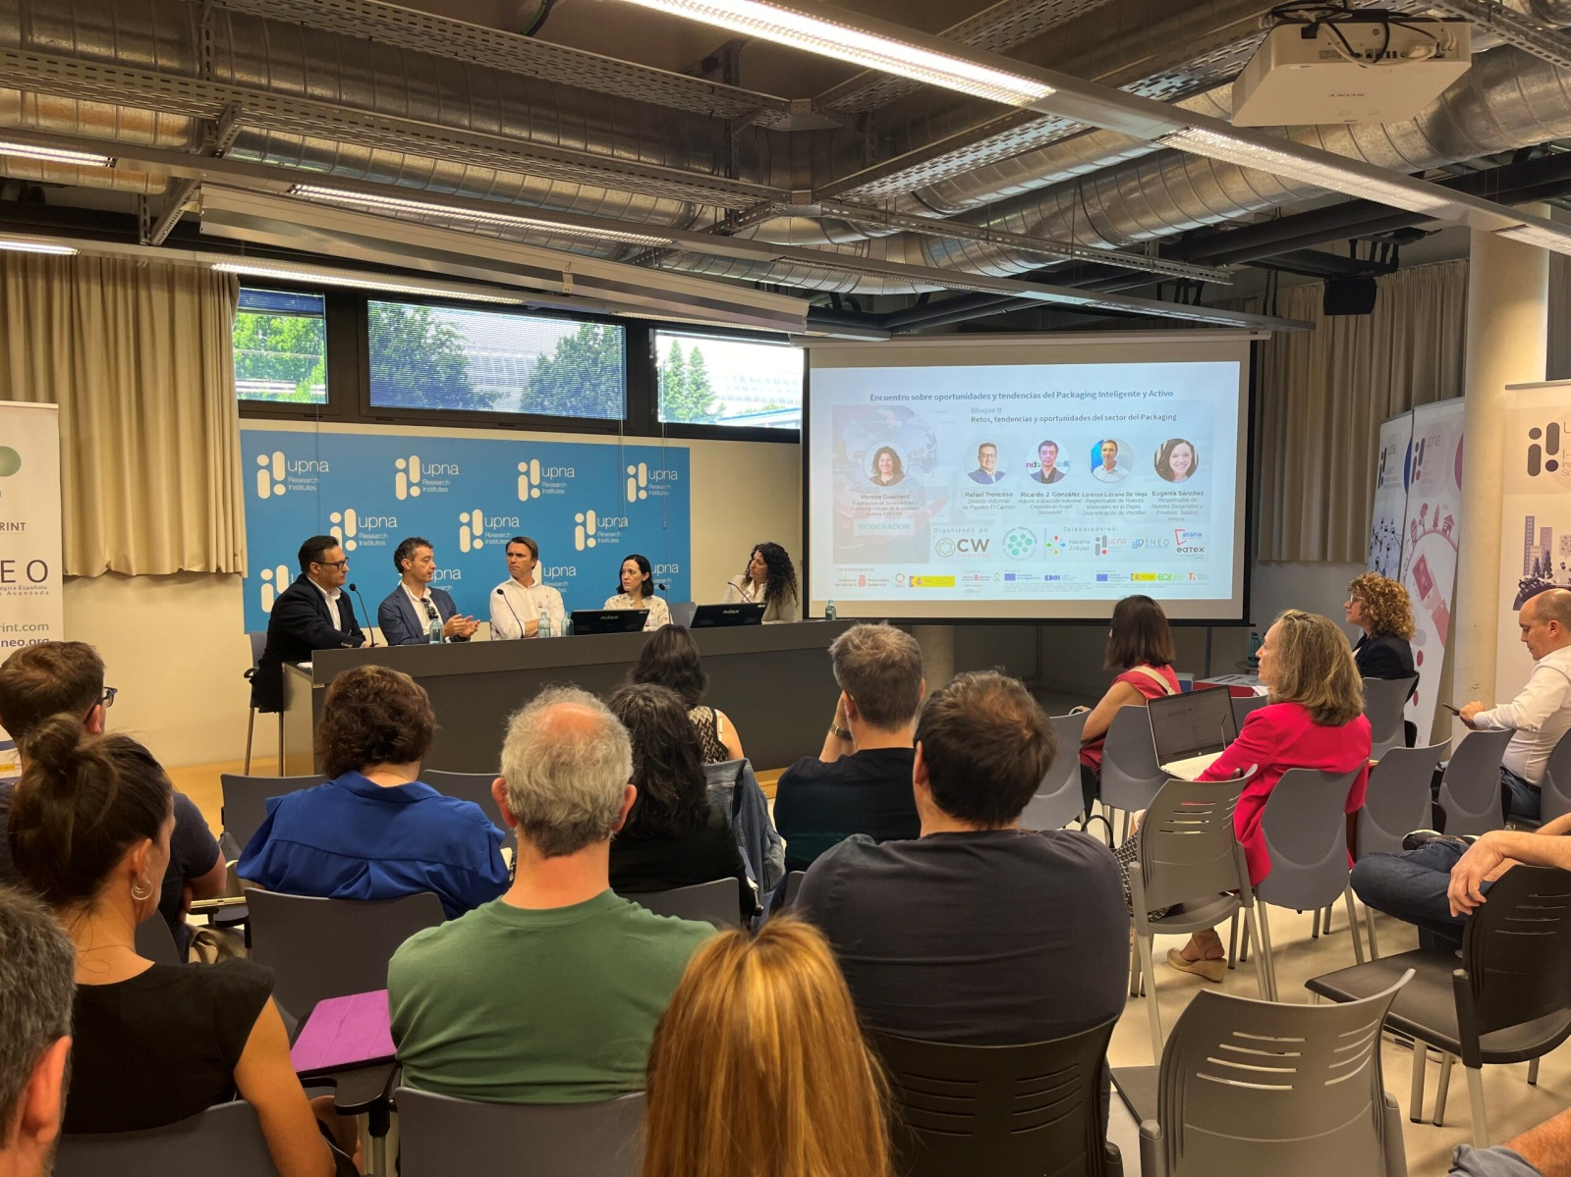
El martes 25 de junio tuvo lugar en la Universidad Pública de Navarra el primer encuentro sobre las oportunidades y tendencias del Packaging inteligente y activo, organizado por el Cluster de Impresión Funcional de Navarra y CW Consulting, con el apoyo de Navarra Zirkular, Universidad Pública de Navarra, 3NEO, Atana y Eatex.
A este encuentro asistió Ricardo J. González en representación del Grupo DOCUWORLD PACKAGING.
Jornada más que interesante ya que el sector del packaging está en plena transformación debido a la digitalización y la orientación hacia la sostenibilidad, lo que hace crucial la colaboración entre diversos actores industriales para abordar las oportunidades y desafíos del sector.
A continuación podéis pinchar en el link para ver la noticia completa, publicada por Functional Print. Encuentro sobre oportunidades y tendencias del Packaging Inteligente y Activo - Cluster de Impresión Funcional (functionalprint.com)

